Махаон (Papilio Machaon)

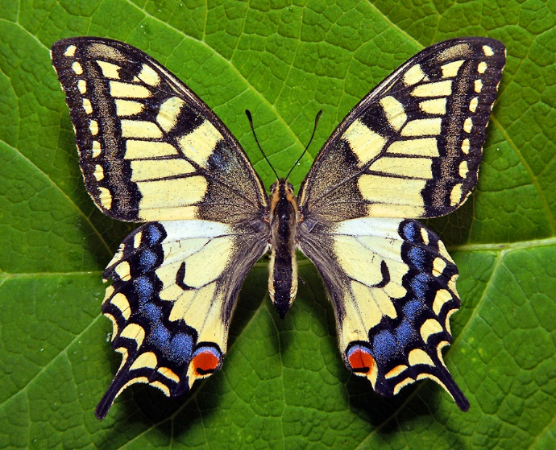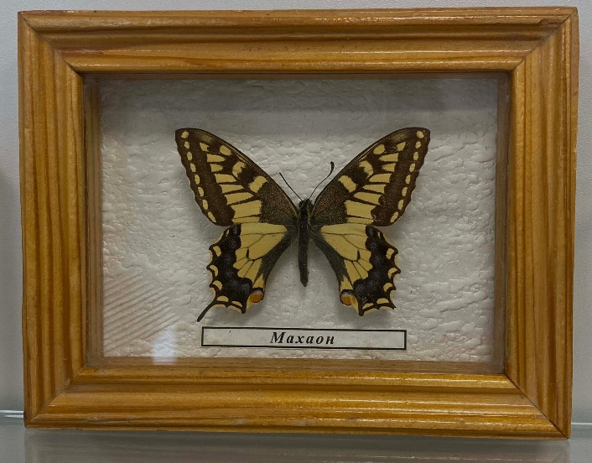
Род: Хвостоносцы (Papilio)
Семейство: Парусники (Papilionidae)
Отряд: Чешуекрылые (Lepidoptera)
Класс: Насекомые (Insécta)
Подтип: Трахейнодышащие (Tracheata)
Тип: Членистоногие (Arthropoda)

Морфология: На задних крыльях имеются выросты, похожие на хвостики, длиной до 1 см. Окрас крыльев бабочки махаона желтый, с черным узором, на задних крыльях могут присутствовать синие и желтые пятна, на них же имеется яркий красный “глазок” во внутреннем углу крыла. Название «Махаон» бабочка получила от Карла Линнея, который назвал её в честь известного древнего хирурга.
Образ жизни: Данный вид бабочек ведет дневной образ жизни и предпочитает открытые солнечные пространства — лесные опушки, луга, открытые поля, сады и городские парки с большим количеством цветов.
В естественной среде обитания бабочка махаон имеет довольно большое количество врагов — насекомоядные птицы, пауки и даже некоторые виды муравьев могут представлять для бабочки большую опасность.
Среда обитания: Степи, особенно разнотравные, горные степи и долины, открытые прогреваемые места в лесостепи и лесной зоне (опушки, поляны, луга, вырубки), полупустыни.
Пища: укроп, петрушка, фенхель и прочие растения семейства зонтичных. Если же подобных растений поблизости нет, то гусеницы могут питаться и на ольхе или, например, полыни.

ВИД ЗАНЕСЕН В КРАСНУЮ КНИГУ

